**IIM CENTER *E-LEARNING SYSTEM***

**(STUDI KASUS PT. AMANAH KARYA INDONESIA)**



**S K R I P S I**

Diajukan untuk memenuhi salah satu syarat guna

memperoleh gelar akademik Sarjana Teknik

**Danang Hermanto**

**131105150165**

**Konsentrasi Sistem Informasi**

**JURUSAN/PROGRAM STUDI TEKNIK INFORMATIKA**

**FAKULTAS TEKNIK**

**UNIVERSITAS IBN KHALDUN**

**BOGOR**

**2018**

# LEMBAR PENGESAHAN

**IIM CENTER *E-LEARNING SYSTEM***

**(STUDI KASUS PT. AMANAH KARYA INDONESIA)**

**S K R I P S I**

Diajukan untuk memenuhi salah satu syarat guna memperoleh gelar

Akademik Sarjana Teknik

**DANANG HERMANTO**

**131105150165**

**Peminatan Sistem Informasi**

**JURUSAN/PROGRAM STUDI TEKNIK INFORMATIKA**

Pembimbing Utama Pembimbing Pendamping

**Puspa Eosina S.Si., M.Kom Fitrah Satrya Fajar Kusumah,**

NIK 410 100 321 **S.Kom., M.Kom.**

NIK 410 100 321

Ketua Jurusan Teknik Informatika Kepala Lab RPL

**Dr.H.Yogi Sirodz Gaos, Ir. M.TS Ade Hendri Hendrawan, M.Kom**

NIK 410 100 199 NIK 410 100 381

# LEMBAR PERSETUJUAN

**IIM CENTER *E-LEARNING SYSTEM***

**(STUDI KASUS PT. AMANAH KARYA INDONESIA)**

**S K R I P S I**

Diajukan untuk memenuhi salah satu syarat guna memperoleh gelar

Akademik Sarjana Teknik

**Penguji I**

**Jejen Jaenudin, S.Kom., M.Kom**

# NIK 410 100 470

# Penguji II

**Fety Fatimah, S.Kom., M.Kom**

# NIK 410 100 404

# PERNAYATAAN KEASLIAN TUGAS AKHIR (SKRIPSI)

# Saya menyatakan dengan sesungguhnya, bahwa tugas akhir ini berjudul:

# IIM CENTER *E-LEARNING SYSTEM*

# (STUDI KASUS PT. AMANAH KARYA INDONESIA)

Dibuat untuk memenuhi salah satu syarat guna memperoleh gelar akademik Sarjana Teknik pada Konsentrasi Sistem Informasi Program Studi Teknik Informatika Fakultas Teknik Universitas IBN Khaldun Bogor. Selama yang saya ketahui bukan merupakan tiruan atau duplikat dari tugas akhir yang sudah dipakai untuk mendapat gelar akademik Sarjana Teknik dilingkungan Fakultas Teknik Universitas Ibn Khaldun Bogor, maupun perguruan tinggi atau instansi manapun, kecuali yang bagian informasi dicantumkan sebagaimana mestinya.

Telah disetujui oleh TIM penguji

Penulis

Bogor, Juli 2018

Danang Hermanto

NPM 131105150165

# ABSTRAK

Saat ini penerapan teknologi informasi banyak dimanfaatkan untuk menunjang berbagai aspek, tidak terkecuali pada bidang bisnis. IIM Center *e-Learning system* merupakan sistem *e-Learning* yang dibangun untuk perusahaan IIM Center yang bertujuan untuk menunjang salah satu produk dari IIM Center yaitu pelatihan manajemen seputar perbankan dalam bentuk video kursus. IIM Center sendiri memiliki perhatian khusus dalam pengembangan IIM Center *e-Learning* *system* ini seperti ingin terdapatnya fitur *credit point* yang digunakan sebagai alat transaksi didalam aplikasi untuk menetapkan harga tiap *course* dalam bentuk *point* dan juga untuk diberikan kepada *customer* yang mendaftar agar kemudian bisa ia bagikan kepada para usernya sebagai syarat agar dapat mengakses *course* yang tersedia sesuai dengan cara menukarkan point mereka dengan *course* yang ingin mereka akses. Kemudian IIM Center menginginkan halaman user dengan url spesifik dimana url tersebut terdiri dari url utama diikuti dengan nama *customer* dibelakangnya dikarenakan IIM Center berpikir bahwa halaman user menjadi terlihat lebih ekslusif seolah – olah para *customer* memiliki LMS sendiri dan dapat mengelola user mereka sendiri. Tujuan penelitian ini adalah membangun IIM Center *e-Learning* *system* dengan fitur *credit point* dan juga halaman *user* dengan url spesifik. Pengembangan sistem pada penelitian ini menggunakan metode *waterfall*, tools modeling sistem dengan UML (Unified Modelling Language), dan bahasa pemograman yang digunakan adalah *PHP & MYSQL* sebagai database. IIM Center *e-Learning system* yang dibangun merupakan sistem yang dapat mengelola data *customer*, data *user*, data *course* dan data *credit point*.

Kata kunci: *Credit point*; *E-Learning system*; *Waterfall*; LMS

# PRAKATA

# DAFTAR ISI

# DAFTAR TABEL

# DAFTAR GAMBAR

# PENDAHULUAN

## Latar Belakang

Perkembangan teknologi informasi dan komunikasi yang sangat pesat mendorong berbagai lembaga pendidikan memanfaatkan sistem *e-Learning* untuk meningkatkan efektivitas dan fleksibilitas pembelajaran. Perkembangan teknologi yang sangat maju di era modern dan globalisasi memungkinkan berbagai kegiatan dilakukan secara cepat dan efisien. Dalam dunia usaha dan industri, *e-Learning* dinilai mampu membantu proses dalam meningkatkan kompetensi karyawan atau sumber daya manusia. Di katakan demikian, karena dengan adanya *e-Learning*, proses pengaksesan informasi yang telah terekam dapat dilakukan dari tempat yang jauh dari perusahaan tempat kerja.

*E-learning* juga dapat dimanfaatkan untuk meningkatkan pendapatan suatu individu atau industri yang ingin menjual kemampuannya dengan cara digital. Sudah banyak juga *Learning* *Management* *System* (LMS) yang bertebaran di dunia maya, mulai yang gratis maupun yang berbayar sebagai alat untuk mengelola *e-Learning*.

IIM Center merupakan sebuah perusahaan konsultan manajemen perbankan. IIM banyak memberikan jasa pelatihan manajemen dan keuangan kepada bank-bank yang menjadi *client atau customer*nya. Saat ini yang menjadi *trainer* nya yaitu Susanto Onie, MCom., M, owner dari IIM Center. Untuk memperluas layanan jasanya, IIM Center berinisiatif memvideokan kursusnya dan menjual video tersebut kepada *client* IIM Center yang terdiri dari perusahaan – perusahaan perbankan*.*

Materi *course* dikemas dalam bentuk video. Video - video *cours*e tersebut ingin didistribusikan melalui media website dalam bentuk *e-Learning* dengan mengunakan *Learning Management System* (LMS). Sebelumnya IIM Center juga telah menggunakan sebuah LMS dan LMS yang digunakan oleh IIM Center adalah LMS yang dibangun oleh Wizlearn. Wizlearn Technologies yang dikenal dengan nama ASKnLearn adalah *e-Learning* buatan perusahaan Australia. Wizlearn menyediakan *e-Learning* dengan menyesuaikan konten yang dimiliki perusahaan, lembaga pemerintah lokal dan luar negeri yang menjalin kerja sama dengan Wizlearn.

Namun, LMS dari Wizlearn ini belum sesuai dengan kebutuhan bisnis IIM Center dimana pengeloaan data – data IIM yang tidak fleksible dan dinamis seperti fitur pengelolaan *user* dan *customer* dimana Wizlearn hanya menyediakan pengelolaan *user* saja sedangkan IIM Center memiliki *customer* dan *user*. Kemudian IIM Center membutuhkan LMS dengan fitur *credit point* dimana Wizlearn tidak menyediakan fitur tersebut. Jadi setiap materi atau *course* diberi *point* yang berbeda-beda. Setiap *client* atau *customer* yang mendaftar akan diberi *credit point* dan dapat dibagikan kepada para *user* mereka sebagai *participant* yang mengikuti *course* kemudian dapat menggunakan *credit point* itu untuk mengakses materi *course* dengan cara menukarkan *point* mereka dengan *course* yang ingin mereka akses. *User* dapat mengakses berbagai materi selama masih memiliki *point kredit*. IIM Center juga ingin memiliki portal LMS dengan URL spesifik dengan nama *Client* atau *customer* dibelakang domain sebagai halaman untuk *user* dari *client* tersebutsebagai sarana untuk mengakses *course* dari IIM Centerdikarenakan IIM Center berpikir bahwa dengan begitu halaman *user* menjadi terlihat lebih *ekslusif* seolah – olah para *client* memiliki LMS sendiri dan *client* pun dapat mengelola *user* mereka sendiri.

Untuk memenuhi kebutuhan tersebut, maka IIM Center membutuhkan sistem informasi yang memiliki fitur *credit point*, manajemen *user* yang lebih dinamis sesuai dengan kebutuhan bisnis perusahaan dan antar muka pengguna untuk memfasilitasi user terdaftar agar dapat dengan mudah mengakses materi kursus yang tersedia.

Maka dari itu judul dari penelitian ini adalah “IIM CENTER *E-LEARNING SYSTEM*. STUDI KASUS DI PT. AMANAH KARYA INDONESIA”.

## Rumusan Masalah

Berdasarkan latar belakang di atas maka masalah yang hendak di kaji dalam penelitian ini adalah:

Bagaimana membangun sistem informasi dengan fitur *credit point*?

Bagaimana merancang sistem informasi untuk mengelola data – data PT. IIM Centersecara dinamis?

Bagaimana membuat portal *user* dengan *URL* spesifik untuk para *customer* IIM Center?

Bagaimana mengimplementasikan sistem tersebut menjadi sebuah sistem informasi berbasis web khususnya *e-Learning*?

## Batasan Masalah

Berdasarkan identifikasi dari latar belakang serta rumusan masalah dari penelitian tersebut adalah:

1. Aplikasi tidak mengelola laporan pengeluaran dan pendapatan dari proses penjualan jasa kursus IIM Center.
2. Aplikasi tidak membuat dan mendesign konten video *course*.
3. Aplikasi hanya berfokus pada manajemen *user, client*, *credit*, *course*, danbagaimana *user* mengakses materi video kursus yang tersedia di portal *user* dengan *URL* spesifik.

## Tujuan Penelitian

Adapun tujuan dilakukannya penelitian ini adalah:

Untuk merancang sistem informasi *e-Learning* dengan fitur *credit point* sesuai permintaan dari IIMCenter*.*

Membuat halaman *users* sebagai media *user* dalam mengakses video *course* IIM Centermenggunakan URLspesifik*.*

Membuat aplikasi berdasarkan sistem yang telah dirancang berbasis *web* menggunakan bahasa permograman *PHP* dan *Mysql*.

## Manfaat Penelitian

Adapun manfaat penelitian ini antaran lain:

1. Sebagai alat untuk mengelola pelatihan yang dimiliki IIMCenter dengan memanfaatkan system informasi.
2. Mempermudah Admin untuk mengelola aset – aset data yang dimiliki seperti *customers* dan *users* yang mengikuti pelatihan PT. IIM *Center.*
3. Mempermudah penetapan *credit* pada tiap *course*.
4. Mempermudah proses pemberian dan pemotongan *credit* kepada para *customer* perusahaan IIM.
5. Mempermudah para *user* dalam mengakses *course* yang tersedia.

## Sistematika Penulisan

Sebelum penulis melanjutkan ke BAB selanjutnya, terlebih dahulu penulis ingin menjelaskan tentang sistematika penulisan laporan tugas akhir ini, dimana antara BAB satu dengan yang lain disusun saling berkaitan satu sama lainnya. Dimana sistematika penulisan laporan praktik kerja ini.

Bab 1 Pendahuluan

Terdiri dari latar belakang, rumusan masalah, tujuan penelitian, batasan masalah, manfaat penelitian, sistematika penelitian.

Bab 2 Tinjauan Pustaka

Membahasa tentang teori - teori dasar yang menunjang penulisan penelitian.

Bab 3 Tata Kerja

Menguraikan tentang perencanaan penelitian, alat dan bahan, serta metode penelitian.

Bab 4 Hasil dan Pembahasan

Menguraikan tentang perencanaan penelitian, alat dan bahan, serta metode penelitian.

Bab 5 Kesimpulan dan Saran

Meliputi kesimpulan dari penelitian dan saran untuk proses pengembangan penelitian lebih lanjut.

# 

# TINJAUAN PUSTAKA

## Definisi Sistem Informasi

(Menurut Laudon 2012). Sistem informasi adalah komponen-komponen yang saling berkaitan yang bersama-sama untuk mengumpulkan, mengolah, menyimpan, dan menampilkan informasi untuk mendukung pengambilan keputusan, koordinasi, pengaturan, analisa, dan visualisasi pada sebuah organisasi.

(Menurut Bentley dan Whitten 2009). Sistem informasi adalah pengaturan orang, data, proses, dan informasi (TI) atau teknologi informasi yang berinteraksi untuk mengumpulkan, memproses, menyimpan, dan menyediakan sebagai output informasi yang diperlukan untuk mendukung sebuah instansi atau organisasi.

## *E-Learning*

### Pengertian *E-Learning*

Onwardono Rit Riyanto (2016:1) menyebutkan bahwa *e-Learning* atau *electronic* *learning* adalah proses belajar yang dilakukan jarak jauh dengan *web browser* sebagai medianya dan terkoneksi dengan internet. Menurut Michael (2013:27) *e-Learning* adalah pembelajaran yang disusun dengan tujuan menggunakan sistem elektronik atau komputer sehingga mampu mendukung proses belajar. Menurut penelitian lain seperti Chandrawati (2010) medefinisikan *e-Learning* sebagai proses pembelajaran jarak jauh dengan menggabungkan prinsip-prinsip dalam proses pembelajaran dengan teknologi dan mengacu pada pendapat Michael (2013;27) dan Candrawati (2010) *e-Learning* adalah proses pembelajaran yang dituangkan melalui teknologi internet.

### Karakteristik *E-Learning*

Ada beberapa karakteristik suatu sistem bisa sebut sebagai *e-Learning* salah satunya menurut Nursalam (2008:135) (1) sistem memanfaatkan jasa teknologi elektronik, (2) memanfaatkan keunggulan komputer, (3) menggunakan bahan ajar yang bersifat mandiri, (4) memanfaatkan jadwal pembelajaran, kurikulum, hasil kemajuan belajar, dan hal-hal yang berkaitan dengan administrasi pendidikan dapat dilihat setiap saat di komputer.

### Manfaat E-Learning

Jika dilihat dari segi manfaat dari *e-Learning* sendiri dalam penelitian yang dilakukan oleh Kranzow dan Hyland (2011), menyebutkan bahwa teknologi telah membawa banyak solusi dari masalah pendidikan yang terjadi, dan juga pembelajaran menjadi lebih efisien dan lebih membawa keuntungan dan kelebihan. Sedangkan menurut Pranoto, dkk (2009:309) (1) penggunaan *E-learning* untuk menunjang pelaksanaan  proses belajar dapat meningkatkan daya serap mahasiswa atas materi yang diajarkan. (2) meningkatkan partisipasi aktif dari mahasiswa. (3) meningkatkan partisipasi aktif dari mahasiswa. (4) meningkatkan kemampuan belajar mandiri mahasiswa. (5) meningkatkan kualitas materi pendidik dan pelatihan. (6) meningkatkan kualitas materi pendidik dan pelatihan.

### Learning Management System

*Learning Management System* (LMS) atau *Course Management System* (CMS), juga dikenal sebagai *Virtual Learning Environment* (VLE) adalah aplikasi yang digunakan oleh kalangan pendidik sebagai media pembelajaran online berbasis internet (*e-Learning*) (Amiroh, 2012: 1). *e-Learning* juga erat kaitannya dengan LMS, apa itu LMS, menurut *Courts* dan *Tucker* (2012), LMS adalah aplikasi yang digunakan untuk mengelola pembelajaran, mengirimkan konten, (*Content* *Delivery* *System*), dan melacak aktivitas daring seperti memastikan kehadiran dalam kelas maya, memastikan waktu pengumpulan tugas, dan melacak hasil pencapaian siswa.

Sedangkan menurut Kerschenbaum (2009) dalam LMS *Selection* *Best* *Practices*, LMS adalah sebuah aplikasi yang berfungsi mengadministrasian secara otomatis berbagai kegiatan pembelajaran.

## Pengertian Manajemen Fasilitas

Menurut Suharsimi Arikunto dan Lia Yuliana (2008: 273-275), manajemen fasilitas adalah segenap proses penataan yang bersangkut paut dengan pengadaan, pendayagunaan dan pengelolaan sarana pendidikan agar tercapai tujuan yang telah ditetapkan secara efektif dan efisien.

Fasilitas dapat diartikan menjadi sesuatu yang dapat mempermudah dan melancarkan dalam melakukan usaha, baik berupa uang maupun benda. Manajemen fasilitas meliputi: perencanaan, pengadaan, pengaturan, penggunaan, penghapusan.

Dalam manajemen fasilitas mengenal alat pelajaran, alat peraga, dan media pendidikan. Alat pelajaran yaitu benda yang dapat digunakan langsung oleh pemilik maupun peserta didik dalam kegiatan belajar mengajar, misal buku, pensil, dan lain-lain. Sedangkan alat peraga adalah benda atau perbuatan yang konkrit maupun abstrak yang dapat memperjelas pemahaman siswa. Jadi, alat pelajaran dapat digolongkan alat peraga sedangkan alat peraga belum tentu alat pelajaran.

Pengertian media pendidikan sendiri adalah suatu sarana yang digunakan untuk perantara dalam kegiatan belajar mengajar untuk mempertinggi efektifitas dan efisiensi pembelajaran, namun juga dapat mengganti peran guru dalam mengajar. Berdasarkan klasifikasi indera ada media *audio*, *visual*, maupun *audio visual*. Sedangkan dilihat dari komponennya terdiri dari *hardware* dan *software*.

Media pembelajaran yang sering digunakan dalam pembelajaran yaitu *proyektor*, tape *recorder*, OHP, radio, dan tentunya *E*-*Learning* atau pembelajaran berbasis internet.

## *Database*

Menurut Wijaya Michael Constantine (2013), *Database* atau Sistem *Basis Data* adalah sistem terkomputerisasi yang tujuan utamanya adalah memelihara data yang sudah diolah atau informasi dan membuat informasi tersedia saat dibutuhkan.Pada intinya basis data adalah media untuk menyimpan data agar dapat diakses dengan cepat dan mudah.

### *DBMS*

*DBMS* (*Database Management System*) atau dalam bahasa Indonesia sering disebut sebagai Sistem Manajemen Basis Data adalah suatu sistem aplikasi yang digunakan untuk menyimpan, mengelola dan menampilkan data. Suatu sistem aplikasi disebut *DBMS* jika memenuhi persyaratan minimal sebagai berikut:

1. Menyediakan fasilitas untuk mengelola akses data.
2. Mampu menangani integritas data.
3. Mampu menanganani akses data yang dilakukan secara.
4. Mampu menangani backup data.

Karena pentingnya data bagi suatu organisasi atau perusahaan, maka hampeir sebagian besar perusahaan memanfaatkan *DBMS* dalam mengelola data yang mereka miliki.Pengelolaan *DBMS* sendiri biasanya ditangani oleh tenaga ahli yang spesialis mengangani *DBMS* yang disebut sebagai *DBA (Database Administrator)*.

*DBMS* sudah mulai berkembang sejak tahun 1960.Kemudian sekitar tahun 1970 mulai berkembang teknologi *Relational DBMS* yaitu *DBMS* berbasis *relational* model. *Relational* model pertama kali dikembangkan oleh Edgar J. Codd pada tahun 1970. Secara sederhana relational model dapat dipahami sebagai suatu model yang memandang data sebagai sekumpulan table yang saling terkait. Hampir semua *DBMS* komersil dan open source saat ini berbasis *Relational DBMS* atau *RDBM* (Wijaya Michael, Constantine 2013).

### *MySQL*

*MySQL* dapat digunakan untuk berbagai aplikasi, tetapi paling sering ditemukan pada server web. Sebuah situs web yang menggunakan *MySQL* mungkin termasuk halaman web yang mengakses Informasi dari database. Halaman ini sering disebut sebagai "dinamis," yang berarti isi dari setiap halaman yang dihasilkan dari database sebagai beban halaman.Website yang menggunakan halaman web dinamis sering disebut sebagai website *database-driven* (Wijaya Michael Constantine 2013).

Banyak situs *database-driven* yang menggunakan *MySQL* juga menggunakan web bahasa scripting seperti *PHP* untuk mengakses Informasi dari database. Perintah *MySQL* dapat dimasukkan kedalam kode *PHP*, yang memungkinkan sebagian atau seluruh halaman web yang akan dihasilkan dari informasi database. Kedua *MySQL* dan *PHP* keduanya *open source* (berarti mereka bebas untuk download dan digunakan), *PHP* atau *MySQL* kombinasi ini telah menjadi pilihan populer untuk situs web *database-driven* (Wijaya Michael Constantine, 2013).

## *PHP*

*PHP* adalah bahasa pemograman web atau scripting language yang di desain untuk web (Rismon Hasiholan Sianipar, 2015). Awalnya *PHP* merupakan kependekan dari *Personal Home page*. *PHP* dibuat pertama kali oleh Rasmus Lerdorf pada 1994, yang pada awalnya dibuat untuk menghitung jumlah pengunjung pada homepagenya.

Pada waktu itu *PHP* masih bernama FI (*Form Interpreted*), yang wujudnya berupa sekumpulan script yang digunakan untuk menglola data form dari web. Di awal Januari 2001, *PHP* telah dipakai lebih dari 5 juta domain diseluruh dunia, dan akan terus bertambah karena kemudahan aplikasi *PHP* ini dibandingkan dengan bahasa *Server side* yang lain (Gungun Septian, 2011).

## *CI (CodeIgniter)*

*CodeIgniter* adalah aplikasi *open source* yang berupa *framework* dengan model *MVC (Model, View, Controller)* untuk membangun website dinamis. Dengan menggunakan *PHP* *CodeIgniter* akan memudahkan *developer* untuk membuat aplikasi web dengan cepat dan mudah dibandingkan dengan membuatnya dari awal (Gungun Septian, 2011).

## Pengujian Perangkat Lunak

Pengujian perangkat lunak merupakan sebuah elemen sebuah topik yang memiliki cakupan luas dan sering dikaitkan dengan verifikasi dan validasi. Verifikasi mengacu pada sekumpulan aktifitas yang menjamin bahwa perangkat lunak mengimplementasikan dengan benar sebuah fungsi yang spesifik. Validasi mengacu pada sekumpulan aktifitas yang berbeda dapat ditelusuri sesuai dengan kebutuhan pelanggan *(customer)* (Wijaya Michael, Constantine 2013)*.*

Pengujian untuk validasi memiliki beberapa pendekatan sebagai berikut:

1. ***Black-Box Testing***

*Black-Box Testing* yaitu menguji perangkat lunak dari segi spesifikasi fungsional tanpa menguji desin dan kode program. Pengujian dimaksudkan untuk mengetahui apakah fungsi-fungsi, masukan dan keluaran dari perangkat lunak sesuai dengan spesifikasi yang dibutuhkan.

1. ***White-Box Testing***

*White-Box Testing* yaitu menguji perangkat lunak dari segi desain dan kode program apakah ammpu menghasilkan fungsi-fungsi, masukan dan keluaran yang sesuai dengan spesifikasi kebutuhan.

## Pengertian UML (Unified Modelling Language)

(Menurut Widodo 2011). Beberapa literatur menyebutkan bahwa UML menyediakan sembilan jenis diagram, yang lain menyebutkan delapan karena ada beberapa diagram yang digabung, misalnya diagram komunikasi, diagram urutan dan diagram interaksi, diagram urutan dan diagram pewaktuan digabung menjadi diagram interaksi. Jenis diagram tersebut diantaranya:

1. *Use Case* Diagaram, menggambarkan interaksi antara actor dengan proses atau sistem yang dibuat.
2. *Class Diagram*. Bersifat statis, diagram ini memperhatikan himpunan kelas-kelas, antarmuka-antarmuka, kolaborasi-kolaborasi, serta relasirelasif.
3. *Activity* Diagram, bersifat dinamis, diagram aktivitas ini adalah tipe khusus dari diagram state yang memperhatikan aliran dari suatu aktivitas ke aktivitas lainnya dalam suatu sistem.
4. *Deployment* atau *physical* diagram, menggambarkan detail bagaimana komponen dibangun dalam infrastruktur sistem, di mana komponen akan terletak (pada mesin, server atau piranti keras apa), bagaimana kemampuan jaringan pada lokasi tersebut, spesifikasi *server*.

## Pengertian *Waterfall*

*Waterfall* adalah model klasik yang bersifat sistematis, berurutan dalam membangun *software*, namun model ini sebenarnya adalah “*Linear Sequential Model*” Model ini sering disebut juga dengan “*Classic Life Cycle*” atau model *waterfall*. Model ini banyak melakukan pendekatan secara sistematis dan

berurutan. Disebut dengan *waterfall* karena tahap demi tahap yang dilalui harus menuggu selesainya tahapan sebelumnnya dan berjalan berurutan. *Fasefase* dalam *waterfall* menurut menurut (Pressman, 2010).

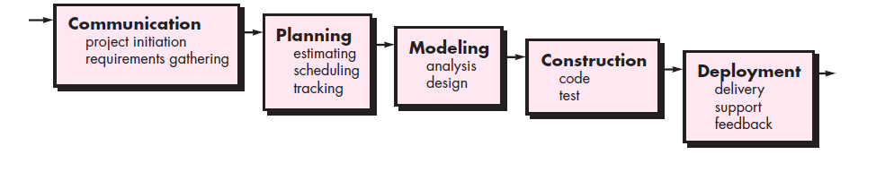

Gambar 2.1 Waterfall

1. *Communication (Project Initiation & Requirements Gathering)*

Sebelum memulai pekerjaan yang bersifat teknis, sangat diperlukan adanya komunikasi dengan customer demi memahami dan mencapai tujuan yang ingin dicapai. Hasil dari komunikasi tersebut adalah inisialisasi proyek, seperti menganalisis permasalah yang dihadapi dan mengumpulkan data-data yang diperlukan, serta membantu mendefinisakan fitur dan fungsi *software*.

1. *Planning (Estimating, Scheduling, Tracking)*

Tahap berikutnya adalah tahap perencanaan yang menjelaskan tentang estimasi tugas-tugas teknis yang akan dilakukan, resiko-resoki yang dapat terjadi, sumber daya yang diperlukan dalam membuat sistem, produk kerja yang ingin dihasilkan, penjadwalan kerja yang akan dilaksanakan, dan tracking proses pengerjaan sistem.

1. *Modeling (Analisis & Design)*

Tahap ini adalah tahap perencanaan dan permodelan arsitektur sistem yang berfokus pada perencaan sturuktur data, arsitektur *software*, tampilan *interfaces*, dan algoritma program. Tujuannya untuk lebih memahami gambaran besar dari apa yang akan dikerjakan.

1. *Contruction (Code & Test)*

Tahapan *Conteruction* ini merupakan proses penerjemah bentuk desain menjadi kode atau bentuk/bahasa yang dapat dibaca oleh mesin. Setelah pengkodean selesai, dilakukan pengujian terhadap sistem dan juga kode yang sudah dibuat. Tujuannya untuk menemukan kesalahan yang mungkin terjadi untuk nantinya diperbaiki.

1. *Deployment (Delivery, Support, Feedback)*

Tahapan deployment merupakan tahapan implementasi software ke customer, pemeliharaan software secara berkala, perbaikan software, evaluasi software dan pengembangan software berdasarkan umpan balik yang diberikan agar sistem dapat tetap berjalan dan berkembang sesuai dengan fungsinya. (Pressman 2010).

# TATA KERJA

## Waktu dan Tempat Penelitian

Waktu penelitian dimulai dari bulan Desember 2017 serta tempat pelaksanaan penelitian di PT. Amanah Karya Indonesia yang beralamat di JEPE 9 BUILDING, LT.2, Jalan Raya Ragunan No. 9, Jati Padang, Pasar Minggu, RT.2/RW.7, Jati Padang, Ps. Minggu, Kota Jakarta Selatan, Daerah Khusus Ibukota Jakarta 12540.

## Alat dan Bahan

Penelitian ini tidak terlepas dari alat dan bahan yang digunakan selama proses penelitian berlangsung. Adapun alat dan bahan yang digunakan sebagai berikut:

#### 3.2.1 Alat

Alat yang digunakan untuk menunjang proses penyelesaian penelitian ini dibagi ke dalam 2 kategori yaitu:

1. Perangkat Keras

Perangkat keras yang digunakan dalam penelitian ini adalah sebagai berikut:

1. *Processor I3*
2. *RAM 8 GB*
3. *HDD 500 GB*
4. *Monitor* 15.0”
5. *Keyboard* Standar
6. *Mouse USB*
7. *Printer*
8. Perangkat Lunak

Table 3.1 Perangkat Lunak

|  |  |  |
| --- | --- | --- |
| No | *Software* | Fungsi |
| 1 | Windows 10 professional (ori) | Sistem Operasi |
| 2 | Microsoft *Office* Visio 2013 | Desain Sistem (UML) |
| 3 | Sublime Text 3 | *Text Editor* |
| 4 | Google Chorme | *Browser* |
| 5 | *Xampp, Mysql* | *Web* *Server* |

### Bahan

Adapun bahan yang digunakan dalam penelitian ini meliputi data:

1. Data *Client* yang terdaftar*.*
2. Data *Participant.*
3. Data *Trainning Program* yang tersedia.

### Metode Penelitian

Metode yang digunakan dalam penelitian dibagi menjadi dua metode, yaitu metode pengumpulan data, dan metode waterfall untuk pengebangan sistem, penjelasan langkah-langkah dalam metode penelitian ditunjukan pada gambar 3.3.1

**Pengumpulan Data**

Observasi

Studi Pustaka

**Pengembangan Sistem**

**Analisis Kebutuhan**

Analisis sistem yang berjalan

Analisis sistem yang diusulkan

Analisis kebutuhan fungsional

Analisis kebutuhan non fungsional

**Desian Aplikasi**

Merancang sistem

Merancang skema database

Merancang

*Interfaces*

**Implementasi Sistem**

Coding Menggunakan

*PHP*

**Pengujian Sistem**

*Black Box*

START

END

Gambar 3.2 Metode *Waterfall*

### Metode Pengumpulan Data

Dalam metode pengumpulan data yang ditetapkan terbagi menjadi dua jenis diantaranya.

Observasi

Melakukan pengamatan langsung terhadap objek penelitian (IIM *Center*). Beberapa data yang diperoleh diantaranya, (a) Data *Client*, ditunjukan pada gambar 3.3, (b) Data *Participant*, ditunjukan pada gambar 3.4, (c) Data *Course*, ditunjukan pada gambar 3.5.

*Client*

Yaitu para *client* yang sudah pernah atau masih aktif menggunakan jasa IIM *Center* seperti jasa konsultan perbankan, pelatihan perbankan, maupun kursus yang diselenggarakan oleh IIM *Center* terdapat digambar 3.3 Data Client IIM Center.

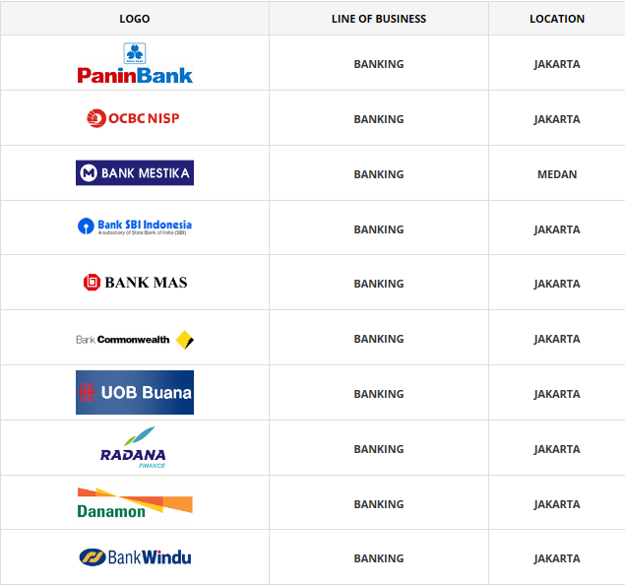

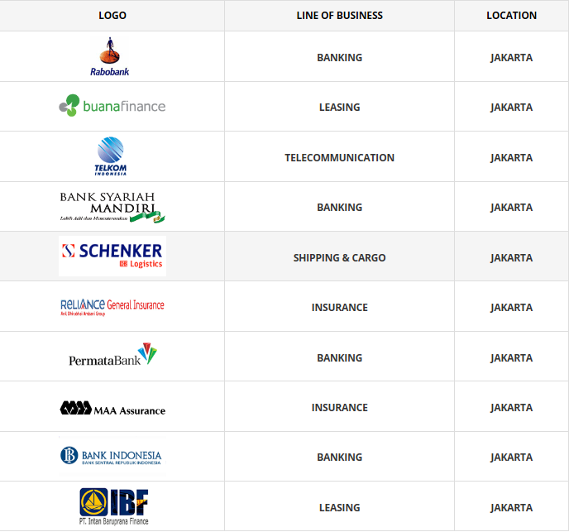

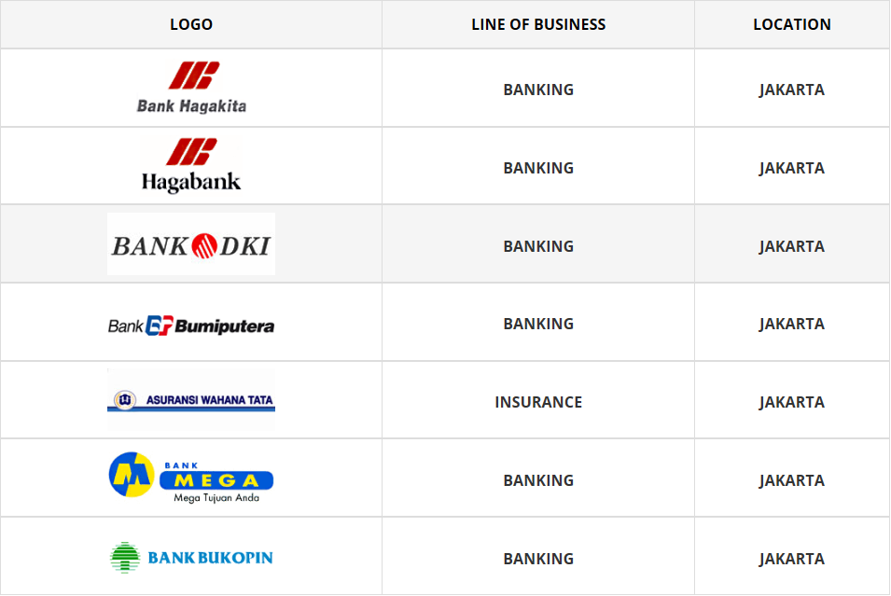

Gambar 3.3 Data Client IIM Center

*Participant*

Yaitu para peserta yang terdiri dari pegawai atau rekanan dari *Client* – *client* IIM *Center* terdapat digambar 3.4 data participant IIM *Center.*

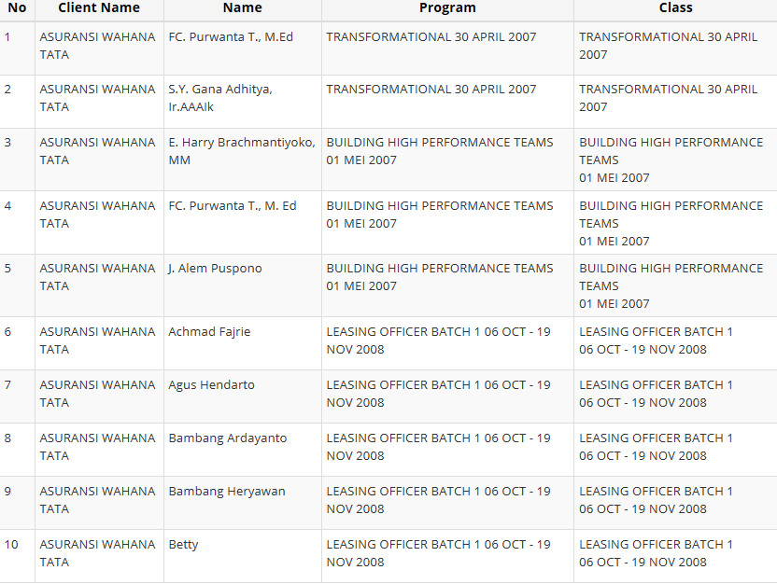

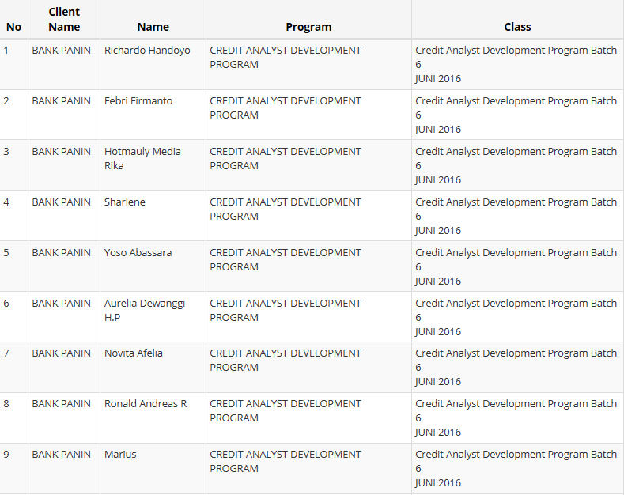

Gambar 3.4 Data Participant IIM Center

*Training Program*

Yaitu program – program kursus dan pelatihan yang disediakan oleh IIM *Center* terdapat digambar 3.5 data training program IIM *Center.*

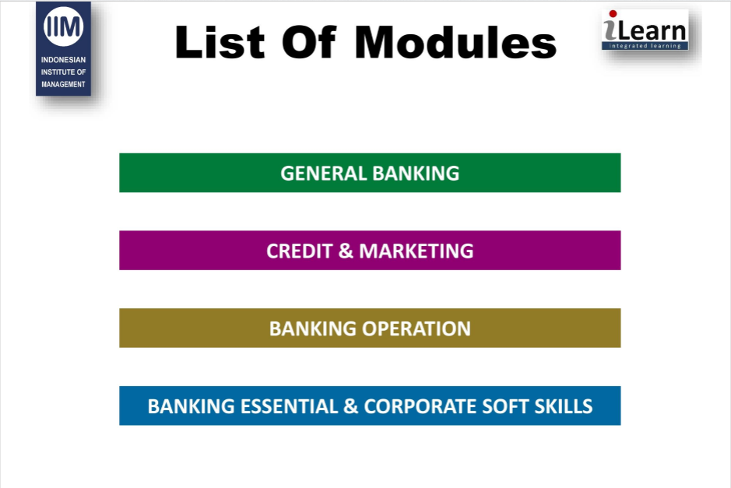

Gambar 3.5 Data Trainning Program IIM Center

Studi Pustaka

Teknik pengumpulan data berupa mempelajari permasalahan yang berhubungan dengan objek penelitian bersumber pada buku dan literatur serta pustaka lainnya.

### Metode Pengembangan Sistem

Analisis Kebutuhan

Pada tahapan ini yang melakukan beberapa analisis tersebut yaitu, analisis sistem yang sedang berjalan, analisis kebutuhan fungsional dan analisis kebutuhan non fungsional, analisis sistem yang diusulkan, konteks diagram, usecase diagram, class diagram.

Desain Sistem

Pada tahap ini telah melakukan proses perancangan desain menggunakan object oriented programing yang telah digambarkan pada UML. Perancangan database schema, activity diagram, deployment diagram.

Implementasi

Pada tahapan ini melakukan proses implementasi ke dalam kode program menggunakan bahasa pemograman berbasis web. Proses ini merupakan penerjemah desain ke dalam bahasa yang dikenali oleh komputer dan yang sudah dipahami.

Pengujian Sistem

Pada tahapan ini melakukan proses pengujian sistem dengan menggunakan Blacx Box.

# RANCANGAN SISTEM INFORMASI MANAJEMEN ASET

## Proses Bisnis Yang Sedang Berjalan

## Proses Bisnis Yang Akan Dikembangkan

## Analisis Kebutuhan

### Analisis Kebutuhan Fungsional

### Analisis Kebutuhan Non Fungsional

### Analisis Kebutuhan Pengguna

### Analisis Kebutuhan System Requitment

## Design

### Design Proses

#### Context Diagram

#### UML Diagram

##### Use Case Diagram

### Design Database

## Implementasi Program

### Implementasi Halaman Utama

### Implementasi Halaman Login

### Pengujian Sistem

# KESIMPULAN & SARAN

# DAFTAR PUSTAKA